 |  |  | Seul le document informatique fait foi
 |  |  | Dossier de conception générale Crisalid Caisse (DCG)
DOC-QLT-2010159 |  |  | Rédaction | Validation | Objet de la révision
Date |  | Version | Rédaction | Validation | Objet de la révision
15-10-2020 |  | 1 | Regis FOLNY | Gregory Gallier- Lachaise | Rédaction

PRESENTATION GENERALE
EQUIPE
ARCHITECTURE GLOBALE
SERVEUR DE BASE DE DONNÉES
ENVIRONNEMENT
OUTILS DE DÉVELOPPEMENT:
OUTILS DE TEST

PRESENTATION GENERALE

• Crisalid caisse est en logiciel d'encaissement qui fonctionne sur Windows destiné à être déployé dans des systèmes POS, PC ou Tablette tactile.

• Ces logiciel est destiné aux commerçants et s’adapte aux différentes spécifications métiers représenté par des sous-marque définissant le profil métier associé:
- Atthis est spécifiquement destiné aux clients Tabac/Presse
- Aliris aux clients Boulangers/Pâtissiers
- Dyonis pour les fleuristes/Horticulteurs
- Régalis pour les Bars/Brasseries/Restauration rapide/Snacking
- Phasis pour les commerces de proximité
- Athésis pour la billetterie
- Ogyris pour la restauration à table
- Orsis pour la restauration de collectivité

EQUIPE

Chef de Projet : Pierre Yager
Graphiste : Quentin Seyfriz
Développeur : Pierre Yager
Testeur : Regis FOLNY

ARCHITECTURE GLOBALE

Dans le but de répondre au mieux aux contraintes de stabilité, de rapidité, de déploiement et de communication que requièrent les solutions informatiques d’aujourd’hui CRISALID a choisi d’architecturer son logiciel autour d’un serveur de caisse connecté à des bases de données FIREBIRD. Le gros avantage de cette solution est que chaque poste peux fonctionner de manière autonome et se synchronise en temps réel avec tous les postes présents sur le réseau.

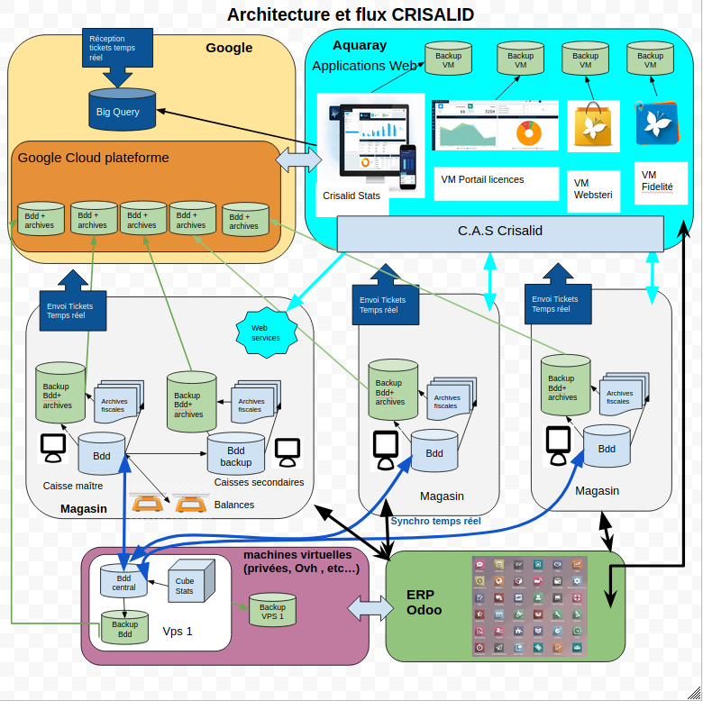

SERVEUR DE BASE DE DONNÉES


Firebird est issu du code source de Borland InterBase. Il est libre et n'a pas de double licence.
La technologie de Firebird est utilisée depuis 20 ans, ce qui en fait un produit mature et stable.
Firebird est un SGBDR puissant et complet. Il peut gérer des bases de données de quelques KB à plusieurs Gigaoctets avec de bonnes performances et quasiment pas de maintenance !
Ci-dessous la liste des principales fonctionnalités de Firebird :
- Support complet des Procédures stockées et Déclencheurs
- Modèle de transactions ACID
- Intégrité Référentielle
- Architecture Multi Générationelle
- Faible occupation de ressources
- Langage complet interne pour les Procédures stockées et les Déclencheurs (PSQL)
- Support des Fonctions Externes (UDFs)
- Besoins limités au minimum d'intervention de DBAs
- Pratiquement pas de configuration nécessaire - installez le et utilisez le !
- Communauté importante avec de nombreux endroits d'aide gratuite et de qualité
- Version optionnelle en un seul fichier embarqué - idéal pour créer un catalogue sur CDROM, une version mono utilisateur ou d'évaluation de vos applications
- De nombreux outils tiers, y compris des outils graphiques d'administration, de réplication, etc.
- Ecritures fiables sur disque - restauration rapide, pas besoin de logs de transactions!
- Nombreux pilotes d'accès aux bases : nAPI, pilote dbExpress, ODBC, OLEDB, pilote .Net, pilote natif JDBC type 4, module Python, PHP, Perl, etc.
- Support natif de tous les principaux systèmes d'exploitation, y compris Windows, Linux, Solaris, MacOS.
- Incremental Backups
- Version 64bits disponible
- Implémentation complète des curseurs dans PSQL
- Tables de monitoring
- Déclencheurs de Transactions et Connexion
- Tables temporaires
- API de trace pour savoir ce qui se passe sur le serveur

ENVIRONNEMENT
c’est une application Windows capable de fonctionner sur les OS suivants:
Windows 10, POS READY, Seven, environnement 32 ou 64 bits.

OUTILS DE DÉVELOPPEMENT:

Delphi, Zyre, Ruby on Rails

OUTILS DE TEST

Les plan de test et cas de test sont géré dans l'outil Testrail

